SCSS

1. Nested-class: cho phép lồng các cấp class vào nhau

From

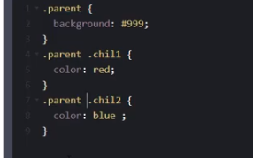

To:

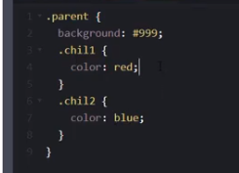

2. Nested property: (cho phép lồng property )

From:

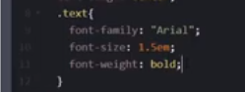

To:

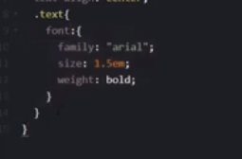

3.Parent Selector (gọi lại class trước đó nếu trùng t)

From

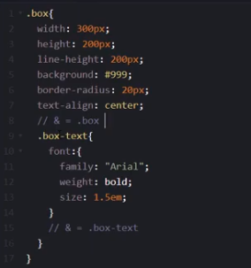

To:

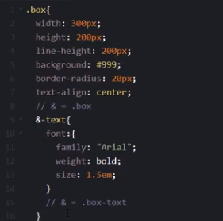

4.Variable in SCSSom (gán biến)

From

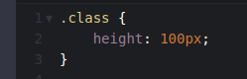

To:

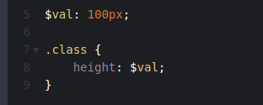

5.Interpolation (sử dụng biến gián tiếp)

From:

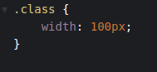

To:

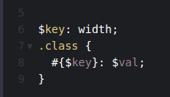

6.Mixin và Include (tạo function common và gọi lại, tái sử dụng)

From:

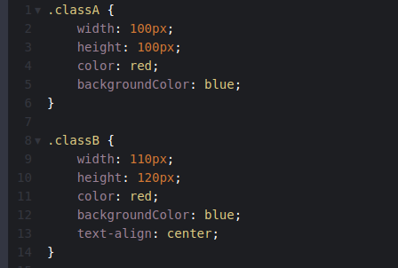

To:

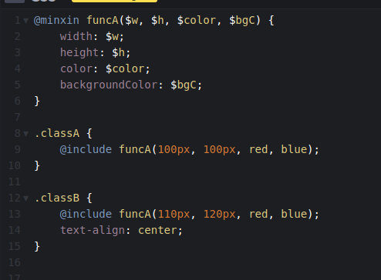

7. IF ELSE

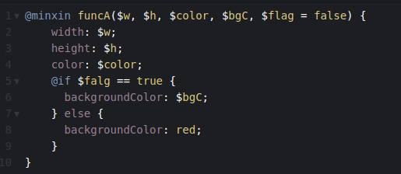

8. List và @Each

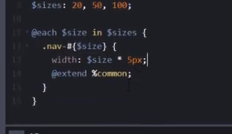

9. Maps trong Scss (key => value)

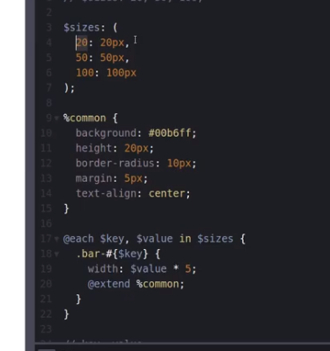

10. For & While loop

For:

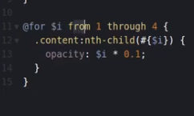

While:

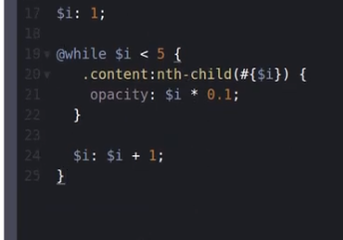

11. List function

append

